網頁廣告刊登服務申請
一、申請辦法：
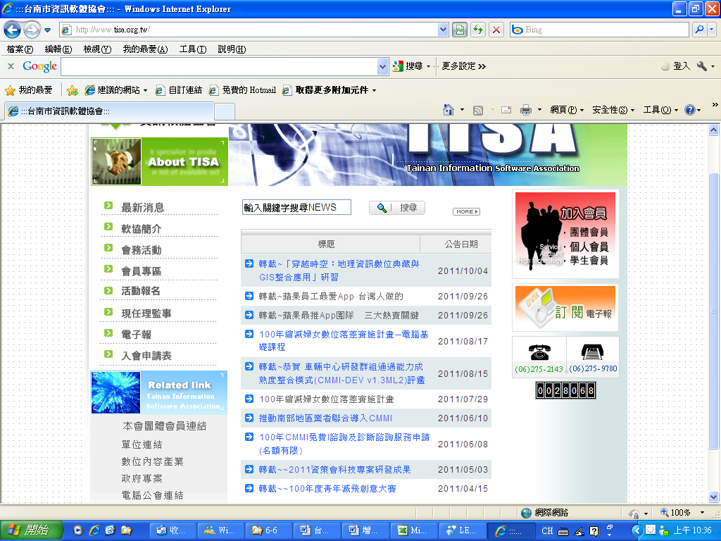
1.申請期限：刊登前一週內提出申請。
2.刊登期限：刊登不滿四週，以四週計算(計次)。
- 廣告版位：首頁右下側banner區塊
- 刊登期限：四週 / 次
- 刊登總量：每週上限 4 家
- 廣告尺寸：寬150像素，高70像素
- 檔案格式：JPEG或GIF檔案均可（檔案大小勿超過60kb）
- 費用：NT$1,000元/四週(限會員)
二、注意事項
本會保有對於申請刊登發送與否的權利。
網頁廣告刊登服務申請表
電話：(06)2752143 傳真(06)2759780
地址：台南市東區勝利路85號2樓D室
申請日期： 年 月 日 □ 會員 □非會員
單位名稱 |  |  |  |  |  | 負責人
單位住址 |  |  |  |  |  | 職 稱
聯 絡 人 |  |  |  |  |  | 電 話
網 址 |  |  |  |  |  | E-mail
費 用 |  | 元 |  |  | 繳交日期： |  |  | 年 月 日
刊登日期 |  | 年 月 日 ~ 年 月 日
申請表審核通過： 年 月 日 審核人簽名：
(本會填寫)
公  司  章 |  |  | 負  責  人  章 |  |  |  | 備  註 |  | 本會保有對於申請刊登發送與否的權利。
填表人：

